电子科技大学信息与软件工程学院

标 准 实 验 报 告

（实验）课程名称 信息安全数学基础实验

电子科技大学教务处制表

电 子 科 技 大 学
实 验 报 告
学生姓名：袁帅 学 号：2022090914010 指导教师：陈大江
实验地点：信软楼303 实验时间：2024.1.6
一、实验室名称： 网络安全实验室
二、实验项目名称：模指数运算的实现
三、实验学时：2学时
四、实验原理：

在模指数算法中，运算 a^e mod m 最终都转化为一系列的模乘法运算。
模指数运算的核心是将指数 e 转换为一系列模运算，然后进行乘法运算。
最直接的方法是利用模运算的性质，将 a^e mod m 转换为 ((a mod m) × (a mod m) × ... × (a mod m)) mod m，即进行 e-1 次 a mod m 的乘法运算。
五、实验目的：
1.熟悉一种模指数运算算法；
2.运用高级程序设计语言完成一种模指数运算算法的程序，加深对模指数运算的理解；
3.提供该算法的源代码及测试用例，给出运行结果分析。
六、实验内容：
掌握常用的模指数算法的实现方法，即：求ae mod m 的值
算法采用重复平方乘的方法实现
要求m的大小为512比特~1024比特，a和e可以随机产生
- 实验步骤：
使用java语言编写,本实验的代码如下：
import java.util.Scanner;
public class Experiment2{
public static int count(String s,int base,int mod_num)
{
StringBuilder stringBuilder = new StringBuilder(s);
StringBuilder reverse = stringBuilder.reverse();
int res = 1;
int flag = base;
for(int i = 0;i < reverse.length();i++)
{
if(reverse.charAt(i)=='0')
{
flag=(flag * flag) % mod_num;//如果二进制位位0 则只重复平方乘 不改变结果
}
else
{
res = (res * flag) % mod_num;
flag=(flag * flag) % mod_num;//如果二进制位为1 则改变结果再做重复平方乘
}
}
return res;
}
public static void main(String[] args){
Scanner scanner = new Scanner(System.in);
System.out.print("请输入指数：");
int exp = scanner.nextInt();
System.out.print("请输入底数：");
int base = scanner.nextInt();
System.out.print("请输入模数：");
int mod_num = scanner.nextInt();
String binaryString = Integer.toBinaryString(exp);
System.out.printf("结果： %d^%d ≡" + count(binaryString,base,mod_num) + "(mod%d)",base,exp,mod_num);
}
}

- 实验数据及结果分析：
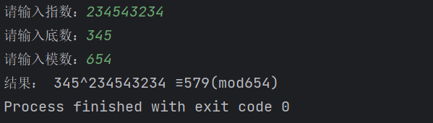

十、总结及心得体会：
先前的快速幂运算一直停留于纸面，这次通过代码实现，对快速幂运算的了解更加深刻；通过本次实验让我对重复平方乘算法有了更深刻的认识，在大数运算的背景下，更显示了重复平方乘的作用,对于后续RSA中大数运算起到了帮助
十一、对本实验过程及方法、手段的改进建议：
可以在程序输出部分，按照重复平方乘步骤分解计算的过程及运算表格输出来，使整个运算方法的实现步骤展现出来。

报告评分：
指导教师签字：

